1. Cu .insert():
.insert() asteapta: .insert( std::pair<tip_cheie, tip_valoare> )
-.insert() returneaza un std::pair<iterator, bool>
- .insert() nu o sa dea eroare la compilare niciodata, dar nu o sa adauge valoarea daca cheia exista deja
- poti sa verifici daca inserarea a avut succes prin pair-ul pe care il returneaza. pair-ul pe care il returneaza .second e true daca inserarea a avut succes, false daca nu.

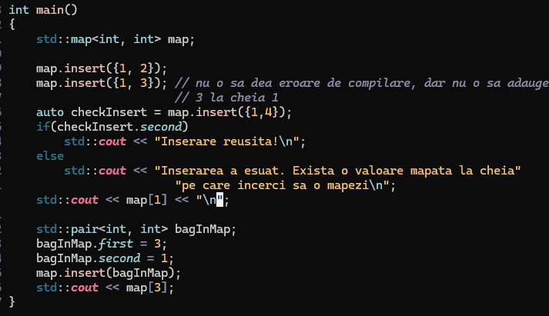

2. .insert_or_assign()
Este fix pe ideea insertului de mai sus, doar ca daca cheia exista deja in map, rescrie valoarea pe care o dai peste valoarea veche.

3. .emplace()
Merge fix ca si .insert(), doar ca incearca sa construiasca obiectul in place
4 .try_emplace()
Asta nu va construi deloc niciun obiect daca cheia nu exista! e mai bun

5. Prin operatorul []
-Daca inserezi o valoare la cheia [cheie], acea valoare va fi inserata indiferent ca exista sau nu valoare la cheie deja.
-Daca accesezi o cheie prin [cheie], acea cheie va fi inserata in map indiferent daca exista inainte sau nu (daca nu exista inainte o sa primeasca valoarea 0)

